**Sprawozdanie z zajęć Metody Eksploracji Danych [21.02.2020]**

Analiza zbioru danych "drug consumption" zawierającego 1885 zapisów respondentów. Zbiór składa się z 12 atrybutów opisujących cechy osobowościowe, stopień edukacji, wiek, płeć kraj zamieszkania oraz przynależność etniczną pytanych. Kolejną porcję atrybutów stanowią odpowiedzi na pytania dotyczące użycia legalnych i nielegalnych substancji przez respondentów. Pytani odpowiadali w jakim przedziale czasowym ostatni raz użyli danej substancji. Na tej podstawie było wyznaczane uzależnienie od danej substancji.

Zbiór danych: <https://archive.ics.uci.edu/ml/datasets/Drug+consumption+%28quantified%29>

Kod źródłowy analizy: <https://github.com/pavelski01/PhysiologicalSubstancesAnalysisProject>

W niniejszej analizie wszystkie cechy osobowe badanych zostały pominięte a skupiono się na znalezieniu skupisk i powiązań między substancjami od których dana grupa była uzależniona i ich wzajemnej korelacji.

Wyniki deklaracji stosowania używek przez losowo wybrane osoby:

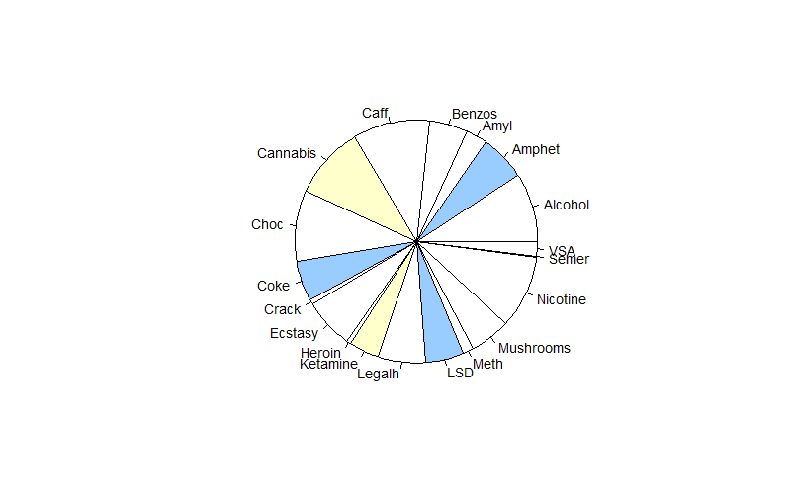

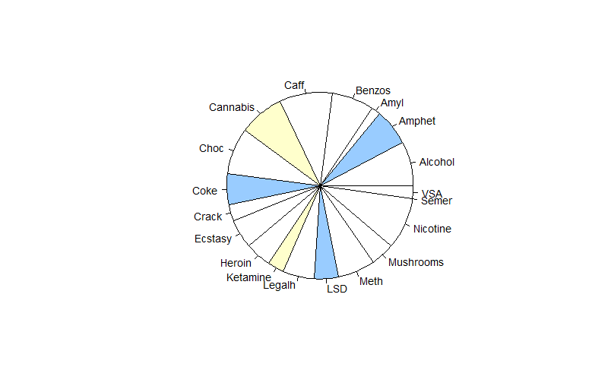

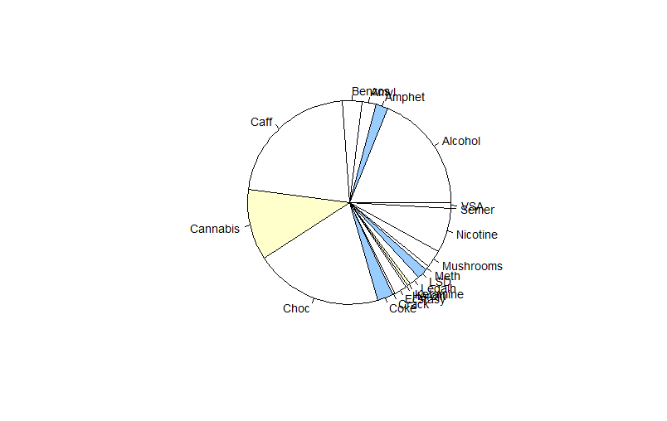

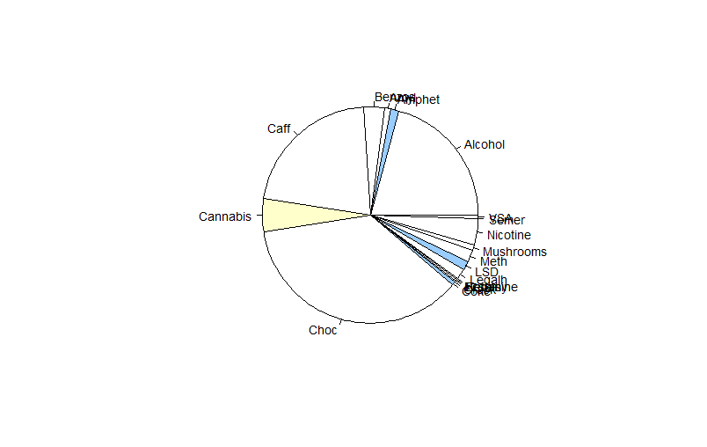

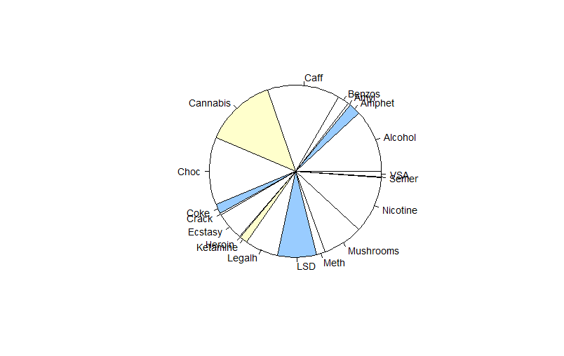

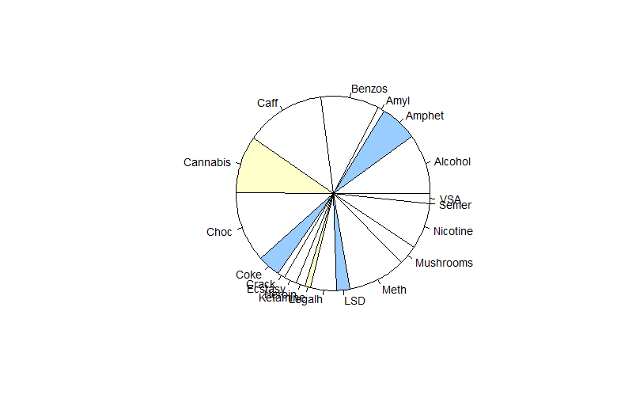

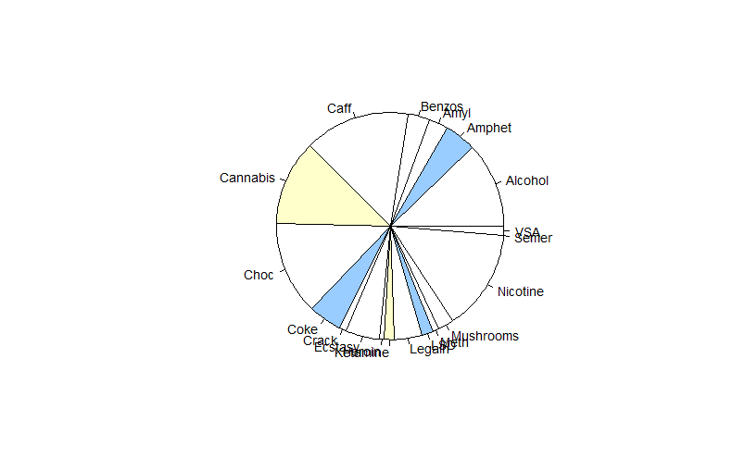

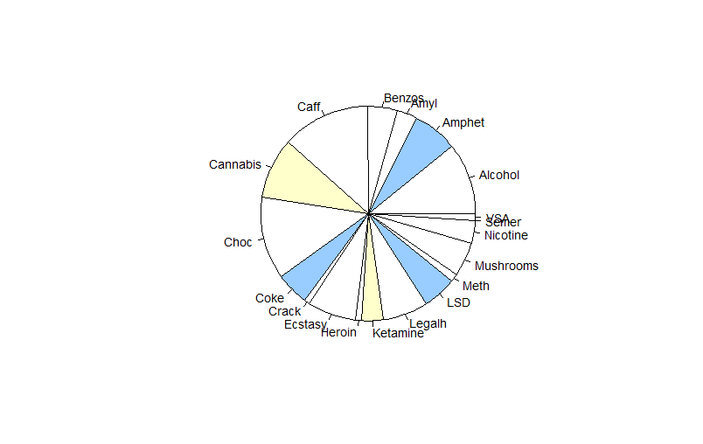

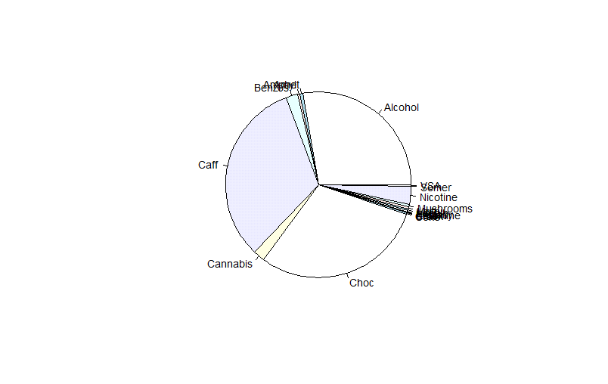

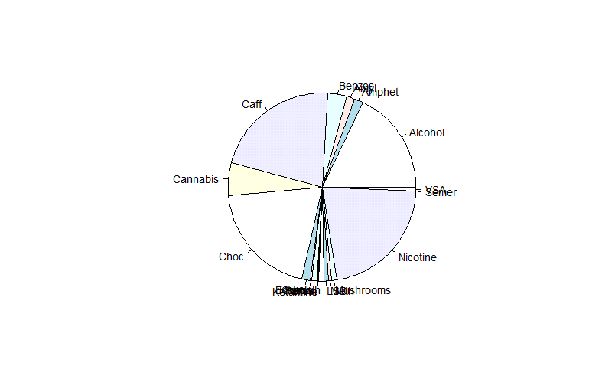

**Dendrogram przedstawiający skupiska osób deklarujących użytkowanie danych substancji (zawężony)**

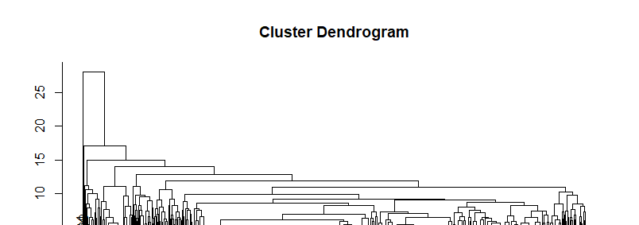

**Wykres przedstawiający skupiska znalezione przez algorytm centroidów dotyczący zbieżności uzależnienień**

